Lab7 (13-14) Y4 prawdziwe

Parametrem zadania będzie **nr = numer_w_dzienniku autorki/ autora sprawozdania (numer na liście grupy w USOS).**

Begin

Napisać program **L7_nr** w asemblerze komputera WinDLX, który

1.       Zadeklaruje dwie tablice przechowujące liczby całkowite: ***TA*** 110- elementową oraz ***TB*** 100-elementową  
a także zmienną zmiennoprzecinkową podwójnej precyzji .double o nazwie **Suma** i nada jej wartość początkową zero.

2.       Komórki tablicy ***TA*** wypełni rosnąco kolejnymi liczbami całkowitymi  
począwszy od (1000 + nr) – dla nr = 5 będą to odpowiednio 1005, 1006, 1007 itd.

3.       Następnie dla każdego elementu tablicy ***TB*** wykona operację:  
  
TB[i] = (TA[i+2] + TA[i+5]) * 200

4.       W pętli obliczy do rejestru **Rnr** sumę elementów tablicy TB.

5.       Zawartość **Rnr** zapisze po niezbędnej konwersji do zmiennej **Suma**.

End

Przed zakończeniem czasu zajęć wykonać zrzut ekranowy z wynikami uruchomienia programu **L7_nr,**pokazujący po lewej stronie okna WinDLX  4 okienka podglądu:

·         Pierwszego elementu **tablicy TB**

·         Ostatniego elementu **tablicy TB**

·         Zmiennej .double **Suma**

·         Rejestrów R i D, w tym**Rnr z całkowitoliczbową** wersją**sumy elementów tablicy TB i D4 (dla całej grupy) ze zmiennoprzecinkową**wersją**sumy elementów tablicy TB.**

A po prawej stronie okna WinDLX zawartość całego okienka **Statistics**. Na zrzucie ma być widoczny **zegar systemowy** z aktualną godziną (prawy dolny róg ekranu Win 10).

Uwaga: symulacja pracy tego programu nie będzie natychmiastowa – troszkę to będzie trwało.

Przykładowy wygląd zrzutu ekranowego (suma STP - w R15, suma ZMP niepoprawnie dla Waszej grupy, ale to tylko przykład prezentacji wyniku - w D2 ):

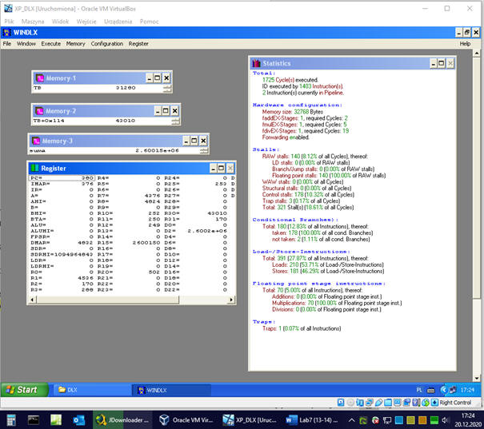

Uwaga – ze względu na skończoną dokładność reprezentacji ZMP, zawartość Dxx (zazwyczaj) i zmiennej Suma (czasami) może być zaokrąglona w stosunku do R15 – to wada implementacji programu WinDLX.

Schemat nazw plików:

AOK_Lab7_WCY19IYgrupaS1_numer_program.s np.**AOK_Lab7_WCY19IY1S1_07_program.s**

AOK_Lab7_WCY19IYgrupaS1_numer_ekran.jpg np**. AOK_Lab7_WCY19IY1S1_07_ekran.jpg**(uwaga, przy plikach graficznych w formacie .png nie zmieniać rozszerzenia na .jpg)

AOK_Lab7_WCY19IYgrupaS1_numer_sprawozdanie.pdf np.**AOK_Lab7_WCY19IY1S1_07_sprawozdanie.pdf**

Przed zakończeniem czasu zajęć przesłać na adres

[aok.spraw.2011@gmail.com](mailto:aok.spraw.2011@gmail.com)

maila o temacie

**AOK_Lab7_WCY19IYgrupaS1_numer np.**

**AOK_Lab7_WCY19IY1S1_07**

Bez treści, ale z dwoma załącznikami, odpowiednio z plikiem programu z WinDLX z rozszerzeniem .s i zrzutem ekranu z rozszerzeniem .jpg albo .png, na przykład:

**AOK_Lab7_WCY19IY1S1_07_program.s**

**AOK_Lab7_WCY19IY1S1_07_ekran.jpg**

**Ponieważ wkrótce są Święta i Nowy Rok, termin nadesłania sprawozdania to 10.01.2021.**

Plik sprawozdania tworzymy za pomocą edytora typu MS Office, LibreOffice czy OpenOffice i **zapisujemy na koniec w postaci .pdf**.

W sprawozdaniu muszą się znaleźć:

1.       Strona tytułowa z nazwą przedmiotu, tematem zajęć, datą wykonania ćwiczenia, danymi wykonawcy.

2.       Treść zadania z mojej strony (Begin – End).

3.       Treść napisanego przez wykonawcę programu w wersji wysłanej w dniu przeprowadzenia zajęć (w postaci tekstowej, możliwej do skopiowania z pliku .pdf) i zrzut ekranu z wynikami programu w wersji wysłanej w dniu przeprowadzenia zajęć.

4.       O ile zaszła konieczność modyfikacji programu dla uzyskania prawidłowych wyników - nową treść programu i nowy zrzut ekranu według wymagań z dnia zajęć.

5.       Wydruk zawartości zmiennej SUMA oraz pierwszych 10 i ostatnich 10 elementów tablic TA i TB z podglądu zawartości pamięci operacyjnej WinDLX, potwierdzających poprawne wykonanie prezentowanego programu – nowe okienka, nieobecne na zrzutach ekranu, przysyłanych na koniec zajęć.

Oceny:

·         Brak maila ze zrzutem ekranu po uruchomieniu programu i treścią programu – jako załącznikami przed końcem czasu zajęć, albo brak sprawozdania w terminie = zero do średniej.

·         Dotrzymane terminy i warunki, ale program nie działa poprawnie nawet co do sumy elementów TB w Rnr na koniec czasu zajęć = **ndst**. Trzeba po zajęciach poprawić przynajmniej program w zakresie do sumy elementów TB w Rnr i przysłać w sprawozdaniu pkt. 1,2,3,4,5. Poprawienie programu po czasie zajęć nie zmienia oceny. Dalej jest ndst. Ale nie zero!

·         Niepoprawnie działający program – na koniec czasu zajęć dobrze wypełnia obie tablice, liczy sumę do Rnr, ale źle konwertuje do **D4**, przy spełnieniu wymagań co do terminów, maili i załączników = **dst**.

·         Wszystko w terminie czasu zajęć liczy się i prezentuje dobrze = **db**.

Aby uzyskać ocenę **bardzo dobrą**, należy ponadto w sprawozdaniu zrealizować poniższe punkty A i B w taki sposób, żeby zrozumienie przez wykonawcę prezentowanych zagadnień nie budziło moich wątpliwości 😊:

A.      Zmierzyć liczbę cykli zegarowych dla wykonania uzyskanego programu przy 1) załączonym  2)  wyłączonym  forwardingu  (WinDLX, menu Configuration/ Enable Forwarding). Wyniki pomiarów przedstawić w postaci tabeli. Dla każdego uruchomienia sprawdzić poprawność obliczonej zmiennej ***Suma***. Nie zmieniać liczby ani domyślnych czasów działania faz zmiennoprzecinkowych: menu Configuration/ Floating Point Stages  
  
  
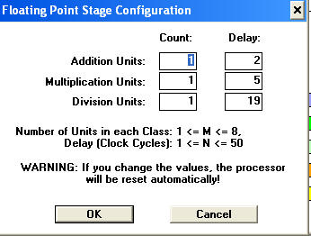

B.      W sprawozdaniu zamieścić zrzut okienka Clock Cycle Diagram, z odpowiednią zawartością, podobny do poniższego  
  
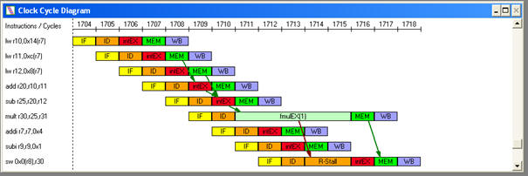  
  
  
 i porównać diagramy cykli zegarowych dla wykonania jednej iteracji wypełniania tablicy TB - obliczeń z punktu 3 (TB[i] = …)  dla konfiguracji: ***1) Enable Forwarding off*** i ***2) Enable Forwarding on***. Opisać co najmniej 2 występujące dla wyłączonego forwardingu w tej iteracji hazardy danych i przyczyny ich powstania.  Wyjaśnić wpływ załączenia forwardingu na działanie WinDLX dla tych hazardów. Skorzystać przy tym z informacji w okienku Information, na przykład:  
  
  
Do napisania dzisiejszego programu może się przydać dyrektywa .space, deklarująca w przestrzeni danych programu "puste miejsce" o rozmiarze zadeklarowanej liczby bajtów:

.data  
liczba1: .word 100  
liczba2: .word 200  
pusty: .space 8  
  
.text  
lw r1, liczba1  
lw r2, liczba2  
sw pusty(r0), r1  
sw pusty+4(r0), r2  
trap 0